Wil je verder met TurtleStitch?
Er is nog heel veel meer mogelijk. Je kunt er thuis mee aan de slag en in Tilburg kun je er ook met begeleiding over leren.
Bij Coderdojo in Tilburg
Als je verder wilt leren programmeren met TurtleStitch (of met andere programma’s) dan kun je om de twee weken terecht bij Coderdojo in de LocHal in Tilburg. Zie https://code013.nl/materiaal/turtlestitch/
Het is helemaal gratis, maar je moet je tevoren wel aanmelden.

Thuis
- Start Google Chrome, Moziilla Firefox of Microsoft Edge.
- Ga naar https://turtlestitch.org/

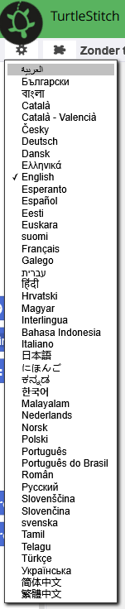
- Klik op 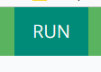
- Stel de taal in: 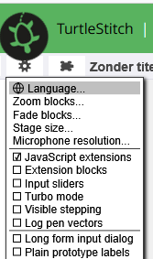
- En begin te programmeren!

Downloaden
De handleiding van vandaag vind je op: https://github.com/hansdejongehv/Weekendschool-Borduren-Embroidery/tree/main/Handleidingen/Tilburg%20-%20Night%20University%20Junior


